PRVŇÁČKOVNÍK

Informace pro rodiče budoucích prvňáčků

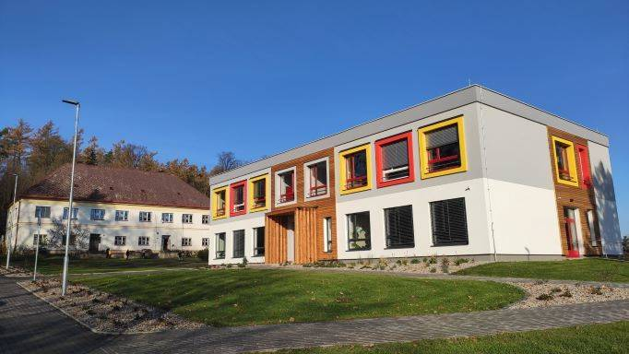

Motto:
Quintus Flaccus Horatius
„Kdo dobře začal, má polovinu díla hotovu.“

Vážení rodiče,

velmi nás těší, že jste se rozhodli zapsat své dítě do prvního ročníku na naši novou školu. Máme zájem o dobrou spolupráci rodiny a školy, a proto Vám chceme poskytnout informace, které byste měli znát před nástupem Vašeho dítěte do základní školy.

V současné době se školy začínají od sebe výrazně odlišovat, čímž vytvářejí vhodné podmínky pro různě orientované děti, pro jejich nadání a předpoklady tak, aby nebyla zbytečně narušována jejich rozvíjející se osobnost. Z tohoto důvodu Vás chceme na dalších stránkách stručně seznámit s koncepcí naší školy, s organizací výuky a s programem, který dětem nabízíme.

Základní údaje o škole
název školy | Základní škola a Mateřská škola Černíkovice, okres Rychnov nad kněžnou
adresa školy | Černíkovice 295, 517 04
vedení školy | ředitelka: Mgr. Iva Dernerová
Kontakty
Základní škola
Mgr. Iva DERNEROVÁ
ředitelka
494 384 146
iva.dernerova@centrum.cz
Mgr. Kristýna HOLOUBKOVÁ
učitelka
494 384 146
moravcova.kristyna@seznam.cz
Mgr. Petra KUDLÁČKOVÁ
učitelka
494 384 146
kudlackova@centrum.cz
Mgr. Jana REJZKOVÁ
učitelka
494384146
jana.teta@seznam.cz
Jitka JURÁŠKOVÁ, Dis.
vychovatelka ŠD
494 384 146
jitule.rac@seznam.cz
Internetové stránky školy:
www.zsms-cernikovice.cz

Mateřská škola
491 512 608
novaskolka@seznam.cz
Školní jídelna a hostinská činnost
JINDŘIŠKA ŠROMOVÁ
vedoucí jídelny
494 384 135
s.jina@seznam.cz

Charakteristika školy

Velikost školy
Stará budova základní školy Černíkovice byla malá venkovská škola, založená v roce 1848. Ve školním roce 2021/2022 jsme začali vyučovat v nové škole. V nové budově nalezneme: 3 třídy, PC učebnu, kabinet, sborovnu a ředitelnu, školní družinu, šatnu pro děti a učitele, učebnu pro výtvarnou činnost, příslušná sociální zařízení pro děti a učitele, úklidovou místnost, technickou místnost a v budoucnu bude postavena i tělocvična, která bude využita jak ZŠ, tak aktivitami občanů. Zůstává málotřídní základní školou, která poskytuje vzdělání cca 50-60 dětem v 1. až 5. postupném ročníku. Výuka probíhá ve třech třídách. 1. ročník je vyučován samostatně /pokud nastoupí větší počet dětí/, další ročníky jsou spojeny po dvou.
Umístění školy
Škola je umístěna na východním okraji obce v blízkosti lesa a budovy mateřské školy. Před školou se rozprostírá park, který doplňuje malebné okolí školy. Autobusová zastávka je nedaleko školy, což je výhodné pro žáky dojíždějící z okolních obcí /Domašín, Třebešov/. Ranní svoz dětí do ZŠ a MŠ z obcí Třebešov a Domašín zajišťuje obecní úřad malým autobusem.
Materiální, prostorové, technické a jiné podmínky
V nové budově je počítačová učebna, vybavená počítači s připojením na internet a interaktivními tabulemi, které jsou i v ostatních třídách.
Ve staré školní budově se nachází i malá tělocvična.
Provoz školní družiny: ráno od 6.30 do 7.35 hod. a odpoledne od 11.35 do 15.45 hod.
Žáci se stravují ve školní jídelně, umístěné v budově MŠ, vzdálené 100 m od školy. Školáci při TV využívají malé hřiště vedle školy nebo 500 m vzdálený sportovní areál /kopaná, odbíjená, tenis/.
Charakteristika žáků a pedagogického sboru
Žákům je umožněno rozvíjet jejich hudební a výtvarné nadání v hodinách Hv /nadstandartně zařazena výuka hry na flétnu/ a Vv /práce s hlínou v keramické dílně/. Je věnována pozornost i dětem s vývojovými poruchami učení – dyslexií, dysgrafií a dysortografií /1 hodina týdně/. Žáci s vadami řeči navštěvují logopedické poradny.
Základní škola spolupracuje při řešení výchovných a vzdělávacích problémů s pedagogicko-psychologickou poradnou v Rychnově nad Kněžnou.

Zaměstnanci školy:

Mgr. Iva Dernerová - ředitelka ZŠ a MŠ
Mgr. Kristýna Holoubková – učitelka ZŠ
Mgr. Jana Rejzková - učitelka ZŠ
Mgr. Petra Kudláčková - učitelka ZŠ
Jitka Jurášková, DiS. - vychovatelka ŠD a učitelka ZŠ
Hedvika Myhill – učitelka ZŠ
Pavla Mňuková – školní asistent ZŠ
Lucie Klárová - školnice ZŠ
Iva Šmejdová – školnice ZŠ
Stanislava Kopecká, DiS. - učitelka MŠ
Olga Klárová, DiS. – vedoucí učitelka MŠ
Hana Pohlová - učitelka MŠ
Bc. Pavlína Patzenhauer – učitelka MŠ
Pavla Bohatá – školní asistent MŠ
Martina Vavřinková - školnice MŠ
Jindřiška Šromová - vedoucí strav. ŠJ a HČ
Šárka Zevelová - kuchařka ŠJ a HČ
Libuše Štěpánová - kuchařka ŠJ a HČ

Spolupráce se Školskou radou, rodiči, místními i regionálními partnery, pedagogicko-psychologickou poradnou a jinými institucemi
Od roku 2006 zahájila svoji činnost řádně zvolená Školská rada, která se aktivně účastní dění ve škole. Rada je vedením školy informována o činnosti školy, o výsledcích vzdělávání, záměrech a dalším rozvoji.
Škola úzce spolupracuje se Spolkem rodičů ZŠ Černíkovice. Dvakrát ročně se konají třídní schůzky, kde rodiče dostávají informace o výsledcích vzdělávání. Společně se organizuje Dětský karneval, školní výlet a závěr školního roku. Mezi další formy komunikace s rodiči patří individuální konzultace s rodiči žáků, případně i telefonický rozhovor. Pedagogická rada se schází pětkrát ročně. Z porad se pořizují zápisy.
Dále probíhají vzájemné návštěvy a hospitace učitelek MŠ a ZŠ. V rámci spolupráce učitelky MŠ využívají keramickou dílnu, společně navštěvujeme kulturní vystoupení a ostatní akce.
Spolupracujeme i s okolními školami při řešení různých problémů a aktivit školy /divadla/, ale především s Obecním úřadem Černíkovice.
Zaměření školy
Zaměření školy je esteticko-výchovné. S ohledem na nový Učební plán je nutno se zaměřit i na výuku výpočetní techniky a cizího jazyka.
Po provedené analýze podmínek školy, možností a potřeb žáků a požadavků rodičů bylo zaměření školy upřesněno do podoby 5 vzdělávacích priorit:
1. Poskytovat kvalitní základní vzdělání zaměřené na „aktivní dovednosti“ žáků.
2. Rozvíjet schopnosti dramaticky, hudebně a výtvarně nadaných žáků, a to v rámci vyučovacích hodin i zájmových útvarů.
3. Pomoci žákům se speciálními vzdělávacími potřebami - příprava žáků s vývojovými poruchami učení, zajištění logopedické péče.
4. Podporovat rozvíjení pohybových dovedností žáků ve škole i při mimoškolních sportovních aktivitách.
5. Rozvíjet komunikační dovednosti žáků:
-v mateřském jazyce
-v cizím jazyce
-v informačních a komunikačních technologiích
-v sociálních vztazích

Zabezpečení výuky žáků mimořádně nadaných
Pro žáky mimořádně nadané škola umožňuje účast v různých olympiádách /matematický Klokánek/, soutěžích /recitační, výtvarné, sportovní a pěvecké – „Karlovarský skřivánek“/.
Přímo v hodinách jsou připraveny mimořádně nadaným žákům doplňující a rozšiřující úkoly. Jsou jim zadávány specifické domácí úkoly, při kterých vyhledávají informace v literatuře i na internetu. Děti jsou zapojovány do projektů.
Relaxace o přestávkách
O hlavní přestávce je svačina, pak mají žáci možnost relaxovat venku před školou a načerpat další síly na vyučování. V případě nepříznivého počasí jsou k dispozici počítače v počítačové učebně nebo sledování pohádky na IT, žáci si mohou zahrát malý kulečník a minifotbal.

Zájmové kroužky

Angličtina
Dramatický, recitační
Hudební - hra na flétnu a kytaru
Výtvarný a keramický
Doučování
Čtenářský klub
Vybíjená

V rámci našich možností se snažíme uspokojit zájmy žáků i v jejich volném čase. Velkým přínosem je pro žáky a jejich rodiče výborně fungující školní družina s pestrým a zajímavým programem, zde je k dispozici i interaktivní tabule.
Velmi přitažlivé jsou pro děti zájmové kroužky. Tyto kroužky navazují v odpoledních hodinách na vyučování. Dále se mohou děti účastnit dalších aktivit, které zajišťují rodiče - fotbal a hasičský kroužek. Jednou týdně probíhá na naší škole výuka Náboženství.

Akce školy

V průběhu školního roku se koná řada celoškolních akcí – „Talentmánie“, „Den Země" spojený se sběrem papíru, malování na chodník na ,,Den dětí“, sportovní soutěže, dramatizace pohádek, besídky pro rodiče -,,Vánoční besídka" nebo „Koncert“, plavání, lyžařský výcvik nebo bruslení, účast na divadelních představeních, karneval, „Odpoledne pro rodiče“, kde se představí zájmové kroužky.

Etická výchova
I když si mnoho lidí myslí, že starosti mají jen dospělí, není to vždy pravda. To jsme si uvědomili i na naší škole. Každý měsíc věnujeme minimálně15 minut „Etické výchově“.
Na závěr nastává nejdůležitější část naší minihodinky. Děti se nám svěřují se svými problémy a starostmi. Přesvědčily jsme se, že tyto „chvilky“ stmelují kolektiv a že se všichni těšíme na další etickou chvilku.

Charakteristika Školního vzdělávacího plánu - "Učíme se pro budoucnost"

Ve školním roce 2007/2008 se začalo učit v 1. ročnících podle nového Školního vzdělávacího programu. Každá škola si vytvořila svůj vlastní program na základě státem schváleného Rámcového vzdělávacího programu.

Změna ve vzdělávání nastala už ve školním roce 2006/2007, kdy se začalo
ve 3. ročníku vyučovat cizímu jazyku a to 3 hodiny týdně, také ve 4. a 5. roč. byl zvýšen počet hodin výuky cizímu jazyku ze 3 na 4 hodiny týdně. Postupně se začalo podle ŠVP vyučovat i v dalších ročnících, a ve školním roce 2011/2012 byl v 5. ročníku do týdenního rozvrhu zařazen předmět INFORMAČNÍ A KOMUNIKAČNÍ TECHNOLOGIE /tj. Práce s počítačem/.

ŠVP je možné neustále upravovat podle aktuálních podmínek ve škole.

Škola je zapojena do programu Dotované školní mléko a Ovoce do škol, který je určen žákům 1. – 5. ročníku a v jehož rámci žáci dostávají zdarma ovoce a zeleninu.
Žáci se účastní projektu Recyklohraní.

Informace o stravování
Zákonný zástupce je povinen informovat ved. ŠJ o zdravotní způsobilosti žáka, v době nemoci neprodleně žáka odhlásit a respektovat dobu odhlašování a přihlašování obědů – telefonicky či osobně na čísle 494384135 u ved. ŠJ, kuchařek, a to vždy den předem do 13,00 hodin. Pokud dítě onemocní během víkendu, lze stravu odhlásit v pondělí ráno do 7,30 hodin. Přesnídávku lze vyzvednou do 9,15 hod a oběd 12,30 hod. Stravné se platí bezhotovostně, měsíční zálohou, /platba v určitém měsíci je zálohou na měsíc následující/, výši určí ved. ŠJ. Záloha se posílá na účet školy zřízený u ČSOB v Rychnově nad Kněžnou č. 180446885/0300, variabilní symbol 999 + přidělené číslo strávníka /přiděleno ved. ŠJ, rodiče seznámeni/
Dotace na projekt s názvem „Snadná cesta“
Naše ZŠ a MŠ se od 1. 9. 2017 zapojila do projektu „Šablony pro MŠ a ZŠ I“ a získala dotaci na projekt s názvem „Snadná cesta“, v hodnotě 526 104,00 Kč.
Ve školním roce 2017/2018 a 2018/2019 buly realizovány tyto aktivity:
1. Školní asistent – personální podpora MŠ
2. Odborně zaměřená tematická setkávání a spolupráce s rodiči dětí v MŠ
3. Vzájemná spolupráce pedagogů ZŠ (varianty: Čtenářská gramotnost, Matematická gramotnost, Inkluze)
4. Klub zábavné logiky a deskových her pro žáky ZŠ
5. Čtenářský klub pro žáky ZŠ
6. Doučování žáků ZŠ ohrožených školním neúspěchem
7. Odborně zaměřená tematická setkávání a spolupráce s rodiči žáků ZŠ
Projekt byl ukončen 31. 8. 2019.

Dotace na projekt s názvem„ZŠ a MŠ Černíkovice – Šablony II“,
Naše ZŠ a MŠ se od 1. 9. 2019 zapojila do projektu „Šablony pro MŠ a ZŠ II“ a získala dotaci na projekt s názvem „ZŠ a MŠ Černíkovice – Šablony II“, s reg. č. „CZ.02.3.68/0.0/0.0/18_063/00012661“ v hodnotě 969 697,00 Kč.
Ve školním roce 2019/2020 a 2020/2021 budou realizovány tyto aktivity:
1. Školní asistent – personální podpora MŠ a ZŠ
2. Čtenářský klub pro žáky ZŠ
3. Projektový den ve škole
4. Projektový den mimo školu
5. Komunitně osvětová setkání

Projekt byl ukončen 31. 1. 2022.
Dotace na projekt s názvem ZŠ a MŠ Černíkovice – Šablony III.
Naše ZŠ a MŠ se od 1. 2. 2022 zapojila do projektu „Šablony pro MŠ a ZŠ III.“ a získala dotaci na projekt s názvem „ZŠ a MŠ Černíkovice – ŠablonyIII.“, s reg. č. „CZ.02.3.X/0.0/0.0/20_080/0022482“ v hodnotě 271794,00 Kč.
Ve školním roce 2021/2022 budou realizovány tyto aktivity:
1. Školní asistent – personální podpora MŠ

Všeobecné informace
Organizace prvního dne školy
Prvňáčci se shromáždí v 7.45 hodin v I. třídě školy. První den bude probíhat slavnostní zahájení školního roku přibližně od 8 do 9 hodin. Žáci nepotřebují žádné pomůcky, přinesou si jen aktovky a přezůvky.
Informační schůzka
pro rodiče žáků 1. tříd se koná první den školního roku po slavnostním zahájení.

Přehled zvonění pro žáky


1. hodina 7:45 - 8:30
2. hodina 8:40 - 9:25
3. hodina 9:55 - 10:40
4. hodina 10:50 - 11:35
OBĚD

5. hodina 12:15-13:00

V případě odpoledního vyučování:
5. hodina 12:35 - 13:20
6. hodina 13:30 - 14:15

Příchod do školy
v 7.30 hodin (pokud žák nenavštěvuje školní družinu)
Omlouvání dítěte
osobně nebo telefonicky u třídní učitelky nebo v ředitelně školy, nejpozději do 3 kalendářních dnů

Omlouvání žáka ze školy při předem známé nepřítomnosti
- na 1vyučovací hodinu písemně nebo ústně příslušnému učiteli
- na 1 den písemně nebo ústně třídnímu učiteli
- na více dnů písemně ředitelce školy
Následně omluví zákonný zástupce nepřítomnost žáka v žákovské knížce nebo žákovském deníku.
V případě omluvení žáka z části výuky nebo v průběhu vyučování, musí žáka 1. stupně převzít zákonný zástupce nebo osoba zákonným zástupcem pověřená od vyučujícího osobně.

Domácí příprava žáků 1. třídy
- začít od 1. dne s denní přípravou aktovky – děti samy za dozoru (pomoci) dospělého už podle rozvrhu na každý předmět, vše dávejte společně do školní tašky podle rozvrhu – opět tak pomůžete Vašemu malému žáčkovi vytvořit pracovní návyky a nebude pak mít problémy třeba se zapomínáním pomůcek
- kontrolovat notýsek, deníček
- zkontrolovat penál, ořezat tužky a pastelky na každý den
- čtení brát jako každodenní pravidelný úkol – přečtené podepisovat podle pokynů učitele
- nepředučovat, nepředpisovat
- psát hned do sešitu, ne nanečisto
- kontrolovat stav učebnic, sešitů (obaly)
- vyzvednout si úkoly pro nemocné děti musí zákonní zástupci (učitel po domluvě připraví)

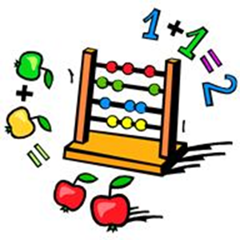

Žák obdrží ve škole
- učebnice, pracovní sešity, sešity, notýsek
- kreslící kartony, papíry, barevné papír

Důležité je vše řádně podepsat!!!

Jak správně držet tužku – špetkovitý úchop
Palec drží, prostředníček podpírá a ukazováček je položen lehce shora.
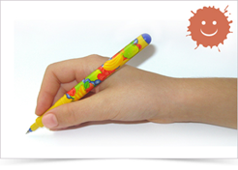

Zkratky pro 1. ročník
Živá abeceda - ŽA
Slabikář – SL
Pracovní sešit k Živé abecedě – PS ŽA /Popleta/
Prvouka 1 - PRV
Písanka - učíme se psát písmena i číslice – CV
Matematika I - Krtek
Matematika II - Ptáček
Matematika III - Beruška
Matematika IV – Klaun
Písanka - PÍS
Pracovní sešit ke Slabikáři – PS SL I. díl /Hroch/
Pracovní sešit ke Slabikáři – PS SL II. díl / Žák/
Číslice - Tom

Můj kufřík na výtvarnou výchovu obsahuje:

větší kufřík nebo krabice
1x vodové barvy
1x temperové barvy – od 3. ročníku
1x paleta – od 3. ročníku
1x plochý štětec
3x štětec různé velikosti
misky na vodu
hadříček
voskovky
nůžky
lepidlo
černá fixa
igelitový ubrus /60x70cm/
oblečení – stará košile, triko

Vybavení školáka

Obaly podle počtu sešitů a knih až po nástupu do školy
2 ručníky
Obuv na přezutí
Zásobník na písmena
Nůžky
Lepidlo
Kufřík na výtvarnou výchovu
Hadřík, kalíšky na vodu, vodové barvy, štětce číslo 2, 4 a plochý
Igelit na lavici
Triko, trenky, cvičky
Tepláky, sportovní obuv do školní družiny
Starou košili s dlouhými rukávy
Záložky do knih
Počítadlo na počítání doma
Pastelky /nejlépe trojhranné/
Gumu
Tužky
Tašku na věci na tělesnou výchovu

VŠE OZNAČENÉ JMÉNEM!!!

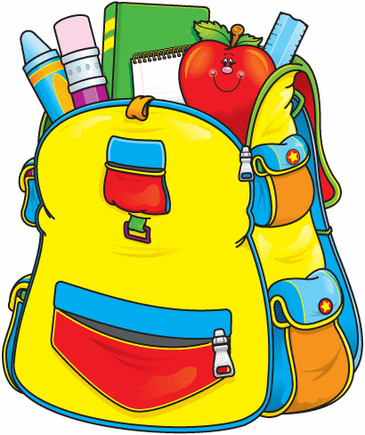

DESATERO PRVŇÁČKA
- Znám svoje jméno a příjmení, vím, jak se jmenují moji rodiče.
- Umím se obléknout i převléknout do cvičebního úboru, a to tak rychle, aby nikdo z mých kamarádů na mě nemusel čekat. Umím na tkaničce udělat mašličku.
- Umím uklidit oblečení, knížky, pastelky a hračky tam, kam patří.
- Dovedu kreslit tužkou a pastelkami i malovat barvami.
- Poznám barvu červenou, modrou, zelenou, žlutou, hnědou a černou.
- Umím vystřihnout obrázek nůžkami s kulatou špičkou.
- Dovedu si připravit svačinku na ubrousek a před jídlem i po jídle si umýt ruce. Umím jíst vidličkou a nožem.
- Kapesník nosím vždy s sebou a dovedu jej správně používat.
- Dovedu poslouchat maminčino vyprávění se zájmem a v klidu.
- Televizní pohádky, filmy a písničky pozorně sleduji a poslouchám a povídám si o nich s rodiči.
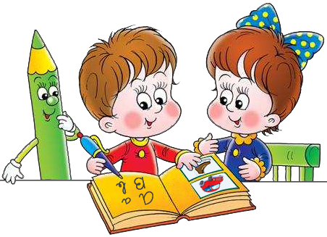

Organizace školního roku 2021/2022 v základních školách
- Období školního vyučování ve školním roce 2021/2022 začne ve všech základních školách ve středu 1. září 2021.
- Vyučování bude v prvním pololetí ukončeno v pondělí 31. ledna 2022.
- Období školního vyučování ve druhém pololetí bude ukončeno ve čtvrtek 30. června 2022.

TERMÍNY PRÁZDNIN
Podzimní prázdniny | středa 27. října - pátek 29. října 2021
Vánoční prázdniny | čtvrtek 23. prosince 2021 – neděle 2. ledna 2022 (vyučování začne v pondělí 3. ledna 2022)
Jednodenní pololetní prázdniny | pátek 4. února 2022
Jarní prázdniny | 21. února - 27. února 2022
Velikonoční prázdniny | čtvrtek14. dubna 1922
Hlavní prázdniny | pátek 1. července 2022 – středa 31. srpna 2022

Období školního vyučování ve školním roce 2022/2023 začne ve čtvrtek 1. září 2022.

Zápis do 1. ročníku
/přesné termíny budou upřesněny vždy na začátku roku na stránkách školy/
Zápis do 1. ročníku se koná v dubnu od 16 hod. do 17,00 hod. v budově základní školy.
Vezměte s sebou vyplněné dotazníky, které dostanete v MŠ nebo v ZŠ předem.
Školák na zkoušku
- setkávání s předškoláky a jejich rodiči se v naší škole uskuteční v březnu
v 15,00 h.

Naše škola organizuje každoročně projekt Školák na zkoušku, který je určený všem předškolákům, kteří nastoupí v novém školním roce do naší školy.
Jeho cílem je ulehčení přechodu dětí z mateřské školy do školy základní:
- aby se děti s jejich rodiči mohly přijít podívat do školy a prohlédnout si prostředí naší školy,
- aby si předškoláci pomalu zvykali na školu a nové kamarády,
- poradenství pro rodiče.

Přejeme šťastné vykročení do školních povinností!!!

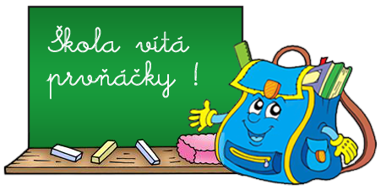

Prvňáčkovník
Vydala ZŠ Černíkovice
Sestavila:
Mgr. Iva Dernerová,
Mgr. Jana Rejzková
srpen 2019
/každý rok se aktualizuje/

